东 南 大 学 考 试 卷（ A 卷）
学号 姓名
密
封
线

课程名称 | 高等数学 |  | 考试学期 |  | 04-05-3 |  | 得分
适用专业 | 非电类各专业 | 考试形式 |  | 闭卷 |  | 考试时间长度 |  |  | 150分钟

题号 | 一 | 二 | 三 | 四 | 五 | 六 | 七
得分
- 填空题(本题共5小题，每小题4分，满分2 0分)
1.设一平面过原点及点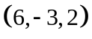,且与平面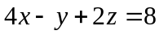垂直,则此平面的方程是
.
2. 幂级数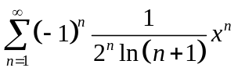的收敛域为 .
3. 交换积分次序: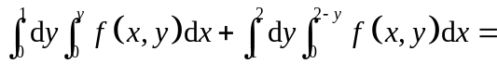 .
4. 设曲线为圆周,则曲线积分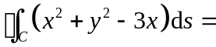 .
5. 当 ,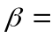 时,向量场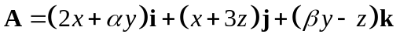为有势场.
- 单项选择题(本题共4小题，每小题4分，满分1 6分)
1.曲面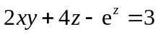在点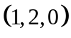处的法线与直线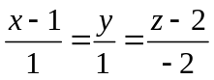的夹角为 [ ]
(A)  (B)  (C)  (D)
2．设区域由直线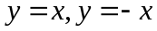和围成，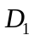是位于第一象限的部分，则[ ]
（A）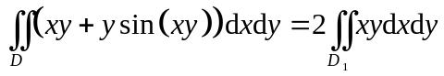
（B）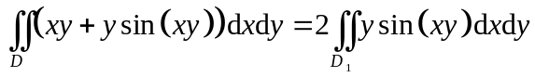
（C）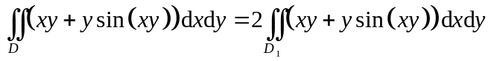
（D）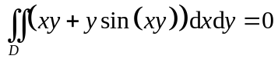
3．设为上半球面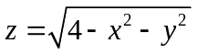，则曲面积分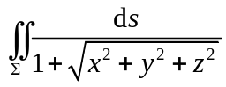的值为 [ ]
（A）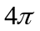 （B）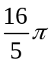 （C）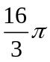 （D）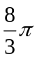
4．二元函数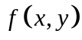在点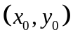处的两个偏导数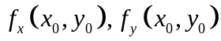存在是函数在该点可微的 [ ]
- 充分而非必要条件 （B）必要而非充分条件
（C）充分必要条件 （D）既非充分也非必要条件
- (本题共5小题，每小题7分，满分3 5分)
1．设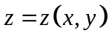是由方程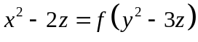所确定的隐函数，其中可微，求
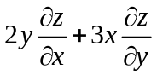 .

2．将函数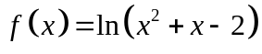展成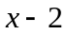的幂级数。

3. 计算二重积分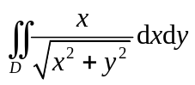,其中是由与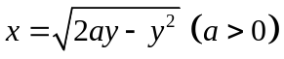所围成的区域.

4．确定的值，使曲线积分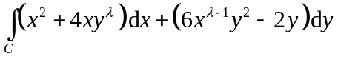在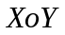平面上与路径无关。当起点为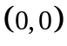，终点为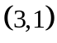时，求此曲线积分的值。

5．设点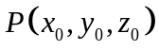是球面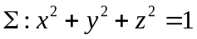上的一点，为在点的外側法向量，
  - 求函数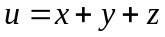在点处沿方向的方向导数；
  - 当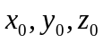为何值时，此方向导数取最大值。

四．(本题满分8分) 计算曲线积分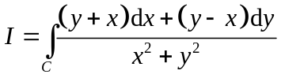，其中是自点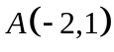沿曲线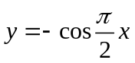到点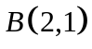的曲线段。

五．(本题满分8分) 计算曲面积分
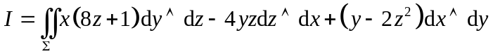，
其中是曲面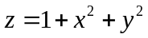被平面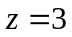所截下的部分，取下側。

六．(本题满分7分) 设立体由锥面及半球面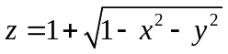围成。已知上任一点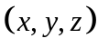处的密度与该点到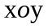平面的距离成正比（比例系数为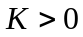），试求立体的质量。

七．(本题满分6分) 证明不等式 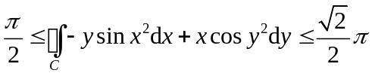，其中是圆周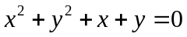，取逆时针方向。

